VRPTW:
Resolución mediante el Algoritmo MOACS y SPEA
Cristian Aceval, Santiago Encina, Deisy Leguizamón Clara López.

Electiva III, Inteligencia Artificial, Octavo Semestre,
{ cristian.aceval, cheito.en, deysi.leg, clarita.diana}@gmail.com
Resumen. El documento presentado trata acerca de la implementación y evaluación realizada para resolver el problema VRPTW, por medio del Algoritmos Multiobjetivos Evolutivos como SPEA así también algoritmos basado en Colonias de Hormigas MOACS.
Palabras Claves: VRPTW, MOACS, SPEA, Frente Pareto, Conjunto Pareto, Colonia de Hormigas.
- Introducción
Este documento presenta una comparación entre algoritmos que utilizan la optimización Multiobjetivo, uno de ellos basado en el modelo del comportamiento de las colonias de hormigas reales, denominada meta-heurística ACO (AntColony Optimización, u optimización basada en colonia de hormigas).
En este trabajo usamos el algoritmo de MOACS [5] y además usaremos el algoritmo SPEA. Realizamos pruebas con dos instancias para el problema: Vehicle Routing Problem with Time Windows (VRPTW) [1]. Este problema es considerado un clásico en la optimización combinatoria y del tipo NP-completo.
- Conceptos de la Optimización Multiobjetivo
La optimización Multiobjetivo puede ser definida como el problema de encontrar un vector de variables de decisión que satisfacen restricciones y optimiza un vector de funciones cuyos elementos representan las funciones objetivo. Estas definiciones aparecen en los trabajos de [Coello99] y [Deb99].
Optimizar:

Sujeto a:

Donde es el vector de decisiones con los valores para las N variables de decisión del problema, es el vector solución con las evaluaciones de las M funciones objetivos , y las funciones y representan respectivamente las J restricciones de desigualdad y las K restricciones de igualdad sobre el espacio de las variables de decisión. Por optimizar se entiende la minimización o maximización de cada una de las M funciones objetivas.

Definición 1: Dominancia de Pareto: Sean dos soluciones . Se dice que u domina a v (denotado como ) si es mejor o igual que v en cada uno de los objetivos y estrictamente mejor en al menos un objetivo. Como ejemplo, en un contexto de minimización si y solo si:
Definición 2: Soluciones no comparables: Dados , si ni , se dice que son soluciones no comparables, lo que se denota como u ~ v.
Definición 3: Conjunto Pareto: El conjunto de todas las soluciones no dominadas en se denomina Conjunto Pareto, lo que se denota como CP. Las soluciones que pertenecen a CP se denotarán como x*.
Definición 4: La imagen del Conjunto Pareto a través de la función se denomina Frente Pareto, denotado por Y.
- Descripción de los Algoritmos
En la figura 1 se muestra el pseudo-código de un algoritmo ACO Multiobjetivo genérico, denominado en adelante MOACO (MultiObjective Ant Colony Optimization). El MOACS y M3AS, presentado a continuación, siguen éste pseudo-código.

procedure MOACO
inicializar_parametros()
while not condicion_parada()
generacion=generacion + 1
for ant=1 to m // m es la cantidad de hormigas
construir_solucion()
evaluar_solucion()
actualizar_feromonas()
actualizar_conjunto_pareto()
end for
end while
end
procedure construir_solucion
sol={Ø}
while existen_estados_no_visitados()
siguiente=seleccionar_siguiente_estado()
sol=sol U {siguiente}
marcar_como_visitado(siguiente)
if(actualizacion_paso_a_paso)
actualizar_feromonas_paso_a_paso()
end while
end

Fig. 1 Pseudo-código de un algoritmo ACO multi-objetivo genérico.
  - MultiObjective Ant Colony System (MOACS)
MOACS, propuesto por Barán y Schaerer en [1], es una extensión del MACS-VRPTW, este último propuesto por Gambardella et al. [4]. Fue implementado considerando dos objetivos, utiliza una matriz de feromonas y dos visibilidades, una para cada objetivo del problema. La regla de transición de estados se calcula como:
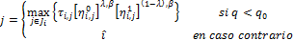

El cálculo de se realiza según:

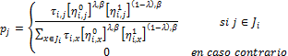

Cada vez que una hormiga se mueve del estado i al estado j, realiza la actualización local de feromonas según la ecuación:

con , el valor inicial para las feromonas, y representa el coeficiente de evaporación y,
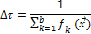

con donde por motivos de normalización los valores son divididos por un valor máximo definido a priori.

En el caso de encontrar una solución no dominada, se actualiza CP y se reinicializa la tabla de feromonas, considerando que la información fue aprendida por medio de soluciones dominadas. Si la solución encontrada es dominada se realiza la actualización de feromonas según la ecuación (6).
  - Algoritmos Evolutivos
Los Algoritmos Evolutivos (EA – Evolutionary Algorithms) se basan en la simulación de un proceso de evolución Darwiniano sobre una población de individuos que representan soluciones potenciales al problema que se pretende resolver [6]. Este proceso evolutivo está soportado a través de la aplicación iterativa de las operaciones de selección, cruzamiento, mutación y reproducción sobre los individuos de la población.
La operación de selección consiste en la identificación de los individuos que serán sometidos a las operaciones de cruzamiento y mutación. La operación de cruzamiento consiste en la generación de nuevos individuos a partir de la combinación de dos o más individuos de la población, donde los nuevos individuos se dice que poseen características que son similares o heredadas de sus progenitores. La operación de mutación consiste en la modificación de la información contenida en el individuo de manera aleatoria, la cual suele realizarse de acuerdo a cierta probabilidad. Por último, la operación de reproducción consiste en la identificación de los individuos más aptos en la población actual que conformarán la población para la siguiente generación.
A continuación se muestra el pseudocódigo genérico de un EA:

1. t := 0;
2. Inicializar P(0);
3. Evaluar P(0);
4. DO
5. P’(t) := Cruzar(Seleccionar(P(t));
6. Mutar(P’(t));
7. Evaluar(P’(t));
8. P(t+1) := Reproducir(P(t) U P’(t));
9. t := t+1;
10. WHILE(!condición_de_parada())
11. Retornar mejor solución;

Fig. 2 Pseudocódigo genérico de un Algoritmo Evolutivo.

Los EAs comienzan con la creación, inicialización y evaluación de una población inicial de individuos generados al azar, la cual será refinada mediante la aplicación iterativa de las operaciones de cruzamiento, mutación, selección y reproducción.
La operación de evaluación consiste en la obtención de un valor de adaptabilidad (fitness) para cada individuo, el cual indica que tan buena es la solución representada por el individuo para el problema que se pretende resolver.
Así, en cada generación t se genera una población de individuos P’(t) mediante la aplicación de la operación de cruzamiento sobre un conjunto de individuos seleccionados a partir de su valor de adaptabilidad de la población P(t). Luego, los individuos de esta población P’(t) son sometidos a la operación de mutación. Por último, mediante el proceso de reproducción se determinan los individuos de P(t) y P’(t) que conformarán la población para la siguiente generación P(t+1).
La función condición_de_parada() devuelve un valor booleano que indica la terminación de las iteraciones del EA, lo cual se da una vez que se haya encontrado una solución deseada, haya transcurrido un cierto número de generaciones o se alcance un cierto tiempo de ejecución.
    - Strength Pareto Evolutionary Algorithm
El Strength Pareto Evolutionary Algorithm (SPEA), propuesto por Zitzler et al. [6], es un método basado en el algoritmo genético simple que posee varias características. (i) Almacena las soluciones no dominadas encontradas en una población externa, las cuales junto con los individuos de la población genética participan del proceso de selección. (ii) Asigna un
valor de adaptabilidad escalar a los individuos basado en el concepto de dominancia Pareto, el cual también ayuda a preservar la diversidad en la población genética. (iii) Mantiene constan te el número soluciones no dominadas almacenadas en la población externa sin destruir las características del frente aproximado.
En cada generación del método SPEA, los individuos de la población genética no dominados por los elementos de la población externa son copiados en esta última, eliminándose las soluciones que resulten dominadas. De esta forma, se preservan las buenas soluciones encontradas durante el proceso de búsqueda, a lo cual se denomina elitismo.
Debido a que la población externa interviene en los procesos de selección y de asignación del valor de adaptabilidad a los individuos de la población genética, esta debe limitarse a cierto tamaño de manera a que no disminuya la presión de selección provocando que la búsqueda de soluciones se ralentice [6]. Así, cuando el tamaño de la población externa supera
cierto limite, esta se reduce aplicando un procedimiento denominado clustering, que conserva las características del frente Pareto aproximado hasta el momento [6] y cuyo pseudocódigo se ilustra en la figura 2.

Fig. 3 Pseudocódigo del procedimiento de clustering.
1. Recibir población externa de elementos no dominados E;
2. max_elem := Recibir número máximo de elementos para E;
3. /* se inicializa un conjunto de clusters */
4. cluster_set := Ø;
5. FOR cada elemento P en E DO
6. cluster_set := cluster_set U {{P}};
7. END_FOR
8. WHILE |cluster_set| > max_elem DO
9. min_dist = 8;
10. FOR cada par (X, Y) en cluster_set DO
11. IF distancia_entre(X, Y) < min_dist THEN
12. cluster_1 := X;
13. cluster_2 := Y;
14. min_dist := distancia_entre(X, Y);
15. END_IF
16. END_FOR
17. nuevo_cluster := cluster_1 U cluster_2;
18. cluster_set := cluster_set / {cluster_1, cluster_2};
19. cluster_set := cluster_set U nuevo_cluster;
20. END_WHILE
21. E := Ø;
22. FOR cada elemento c en cluster_set DO
23. P := Obtener individuo central en C;
24. E := E U P;
25. END_FOR
26. Retornar nuevo conjunto de elementos no dominados E;

El valor de adaptabilidad para cada individuo de la población externa se halla dividiendo el número de individuos a los que domina en la población genética por el tamaño de la población genética incrementado en uno. El valor de adaptabilidad de cada individuo de la población externa se obtiene calculando la inversa de su valor de strength.
El valor de adaptabilidad de cada individuo de la población genética también se obtiene a través de la determinación de su valor de strength, el cual se halla sumando los valores de strength de los individuos de la población externa que lo dominan y luego incrementando el resultado de la suma en uno. Nuevamente, el valor de adaptabilidad de cada individuo es igual a la inversa de su valor de strength.
Mediante el procedimiento de cálculo del valor de adaptabilidad en la población externa, los individuos en dicha población que dominan a muchos individuos de la población genética reciben un bajo valor de adaptabilidad, con lo que se intenta evitar que a partir estos se generen nuevas soluciones que podrían resultar en la misma zona del espacio objetivo, no mejorándose así el frente Pareto aproximado hasta el momento [6].
De la misma forma, los individuos de la población genética dominados por varios individuos de la población externa reciben un bajo valor de adaptabilidad, con lo que se intenta evitar que estos individuos den origen a nuevas soluciones que posiblemente resulten dominadas por las soluciones ya existentes [6].
Luego de hallarse el valor de adaptabilidad para los individuos de la población externa y la población genética, se procede a identificar un conjunto de apareamiento (mating pool) a partir de la unión de estas poblaciones mediante una selección por torneo binario entre los individuos a través de sus valores de adaptabilidad, sobre los cuales posteriormente se aplican los operadores genéticos de cruzamiento y mutación.
Los individuos resultantes de la aplicación de las operaciones de cruzamiento y mutación sobre el mating pool constituyen la población para la siguiente generación.
El pseudocódigo genérico del método SPEA se muestra en la figura 4. Posteriormente este método fue mejorado por sus creadores [6] al cual se denominó Strength Pareto Evolutionary Algorithm 2 (SPEA2).
1. t := 0;
2. Generar la población inicial P(0);
3. E := Ø; /*Población externa*/
4. DO
5. Evaluar P(t);
6. Actualizar población externa E;
7. Reducir el tamaño E mediante procedimiento de clustering;
8. M(t) := Seleccionar(P(t) U E); /*mating pool*/
9. P(t+1) := Cruzar y mutar M(t);
10. t := t+1;
11. WHILE(condición_de_parada() ==FALSE)
12. retornar soluciones no dominadas de E U P(t)

Fig. 4 Pseudocódigo genérico del método SPEA.

- Resultados Experimentales
  - Descripción del Hardware Utilizada
  - Métricas de Comparación
Para poder evaluar los resultados obtenidos en cada corrida de los métodos MOEAs
y MOACOs fueron utilizadas las métricas propuestas por Zitzler et al.
[6], que evalúan respectivamente la calidad de las soluciones, la distribución de las soluciones y la extensión del frente Pareto aproximado Y’ devuelto en cada corrida. También los métodos fueron comparados con respecto al número de soluciones no dominadas encontradas en cada corrida, denotado por |Y’|.
La métrica proporciona una idea de la aproximación al frente Pareto real de un frente Pareto aproximado Y’, calculando el promedio de las distancias euclidianas de cada solución en el frente Y’ a la solución más cercana en el frente .
La métrica estima la distribución promedio de las soluciones a lo largo de un frente Pareto aproximado Y’, calculando el número promedio de soluciones que se encuentran separadas de cada solución a una distancia mayor que cierto valor definido a priori.
La métrica evalúa la extensión o abarcamiento de un frente Pareto aproximado Y’ a través de la sumatoria de las máximas separaciones de las evaluaciones en cada objetivo.

La métrica de cantidad de soluciones |Y’| da una idea acerca de la diversidad de combinación de las evaluaciones de los objetivos presentadas al Tomador de Decisiones, esta métrica puede ser considerada como un complemento de las demás métricas.
En la fig. 1 se puede apreciar las métricas. La definición formal de dichas métricas es:
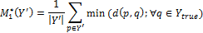
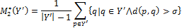
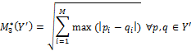
donde Y’ es el frente Pareto aproximado devuelto en una corrida, d(p, q) calcula la distancia euclidiana entre las soluciones p y q, |·| representa la cardinalidad, M es la dimensión del espacio objetivo y se estableció al 10% de la distancia entre los puntos extremos del frente Pareto aproximado Y’.
Para cada corrida, los valores de sus evaluaciones en cada métrica fueron normalizados a un número en el intervalo [0, 1], de manera a poder utilizar estos resultados en rankings de métodos presentados en la siguiente sección.
Las evaluaciones en la métrica fueron normalizadas restando de 1 el resultado de la división de la evaluación de cada corrida por el mayor valor obtenido en esta métrica en cada problema.
Para la métrica , la evaluación máxima de una corrida es igual al número de soluciones no dominadas encontradas en dicha corrida [Zitzler00], así las evaluaciones de las corridas fueron normalizadas dividiéndolas por el número de soluciones encontradas en dichas corridas.
Con relación a la métrica , las evaluaciones de cada corrida fueron normalizadas dividiéndolas por el valor de evaluación de esta métrica para el frente Pareto real de cada problema.
La cantidad de soluciones no dominadas encontradas |Y’| en cada corrida fue normalizada dividiéndola por el mayor valor de evaluación de esta métrica en cada problema.
De esta forma, los valores de evaluación normalizados son siempre menores que 1 y se consideran mejores cuanto más próximos encuentren a dicho valor.

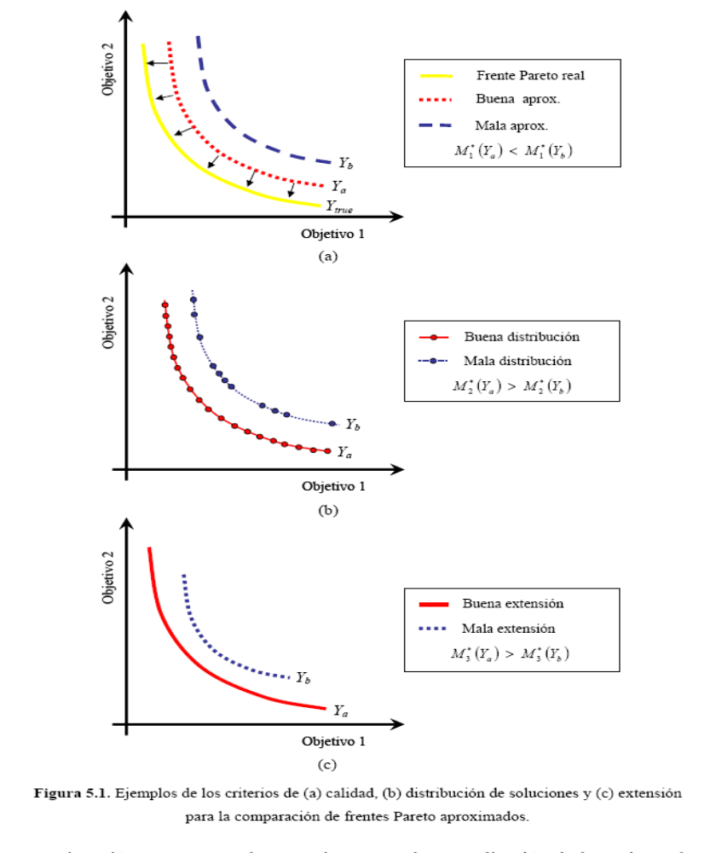
Fig. 2 Ejemplo de criterios (a) calidad (b) distribución (c) extensión para la comparación de los frentes Paretos aproximados [9]

  - Resultados de la Comparación
    - VRPTW
Algoritmos
MOACS
SPEA
Tabla 1 Resultado de las métricas sobre el VRPTW (c101)

Algoritmos
MOACS
SPEA
Tabla 2 Resultado de las métricas sobre el VRPTW (rc101).

- Conclusiones
El problema del ruteo de vehículos con ventanas de tiempo va ganando importancia en la medida que el mundo globalizado fuerza a las empresas distribuidoras modernas a ser cada vez más eficientes e incrementar su región de trabajo, para mantenerse competitivas. Es en este contexto que el presente trabajo propone el algoritmo de un sistema de colonias de hormigas para el problema del ruteo Multiobjetivo de vehículos con ventanas de tiempo.
Los algoritmos genéticos tienen un buen comportamiento para la resolución del problema VRPTW teniendo en cuenta solamente su proximidad al Pareto Real (Ytrue). Se demuestra, además, que debido a la cantidad de restricciones del Problema VRPTW, y los resultados obtenidos, este es un problema NP-completo sin lugar a dudas.

- Referencias

[1] | B. Baran y M. Schaerer. “A multiobjective Ant Colony System for Vehicle Routing Problems with Time Windows”. Proc. Twenty first IASTED International Conference on Applied Informatics, pg. 97-102. Insbruck, Austria. 2003
[2] | C. Coello. An updated Survey of Evolutionary Multiobjective Optimización Techniques: state of the art and future trends. In Congress on Evolutionary Computation. Piscataway, N. J., IEEE Service Center. 3–13.
[3] | K. Deb. “Evolutionary Algorithms for Multi-Criterion Optimización in Engineering Design”. In Proceedings of Evolutionary Algorithms in Engineering and Computer Science EUROGEN’99. 1999
[4] | B. Barán y A. Hermosilla. “Comparación de un Sistema de Colonias de Hormigas y una Estrategia Evolutiva para el Problema del Ruteo de Vehículos con Ventanas de Tiempo en un Contexto Multiobjetivo”.
[5] | J. Paciello, H. Martínez, C. Lezcano and B. Barán. Algoritmos de Optimización multi-objetivos basados en colonias de hormigas. Proceedings of CLEI’2006. Latin-American Conference on Informatics (CLEI). Santiago.
[6] | E. Zitzler, K. Deb and L. Thiele. Comparison of Multiobjective Evolutionary Algorithms: Empirical Results. Evolutionary Computation, vol. 8, no.2, pp 173–195. 2000
[7] | M. Ferreira, C Gómez, G. Casco y A. Invernizzi. “TSP, QAP, VRPTW: Resolución y Comparación mediante Algoritmos MOEA: SPEA, NSGA y Algoritmos ACO: M3AS, MOACS”. In Inteligencia Artificial. 2008.
[8] | L. Gambardella, E. Taillard y G. Agazzi. “MACS-VRPTW: A Multiple Ant Colony System for Vehicle Routing  Problems with Time Windows”. In D. Corne, M. Dorigo, F. Glover (Eds.), New Ideas in Optimización, McGraw-  Hill, 73-76. 1999
[9] | J. Lima. Optimización de enjambre de partículas aplicada al problema del cajero viajante bi–objetivo, p. 87. 2007

